ชื่อ ธนหทัย คล้ำจีน รหัสนิสิต 65160250 กลุ่ม 2

คณะ วิทยาการสารสนเทศ อาจารย์ผู้สอน ประจักษ์ จิตเงินมะดัน

**ปฏิบัติการที่ 12**

**Images and CSS Display Property**

**วัตถุประสงค์**

1. เพื่อศึกษาเนื้อหาความรู้เกี่ยวกับการออกแบบ Web Application ด้วย CSS
2. เพื่อฝึกทักษะการออกแบบ Web Application ด้วย CSS Images and CSS Display Property

**1. แหล่งเรียนรู้เนื้อหาสำคัญ**

ให้นิสิตศึกษาข้อมูลและเนื้อหาของ HTML, CSS, และ JavaScript จากบทความข้างล่างนี้

1. Hyper Text Markup Language (HTML): <https://www.w3schools.com/html/default.asp>
2. Cascading Style Sheets (CSS): <https://www.w3schools.com/css/default.asp>
3. JavaScript: <https://www.w3schools.com/js/default.asp>
4. Reference: <https://supersimple.dev/courses/html-css-course>

**2. CSS Images**

CSS Image Styling เป็นการตกแต่งภาพโดยการใช้ CSS ซึ่งสามารถทำได้โดยไม่จำเป็นต้องใช้เครื่องมืออื่น ๆ ภายนอกช่วยได้ ทั้งนี้ การตกแต่งภาพจะเป็นฟังก์ชันพื้นฐานและเป็นส่วนที่ใช้บ่อยในการสร้าง Web Application เช่น การทำให้โปร่งแสง การทำขอบ การใส่ชื่อภาพ การทำมุมให้มน เป็นต้น สามารถศึกษาเพิ่มเติมได้ที่ <https://www.w3schools.com/css/css3_images.asp>

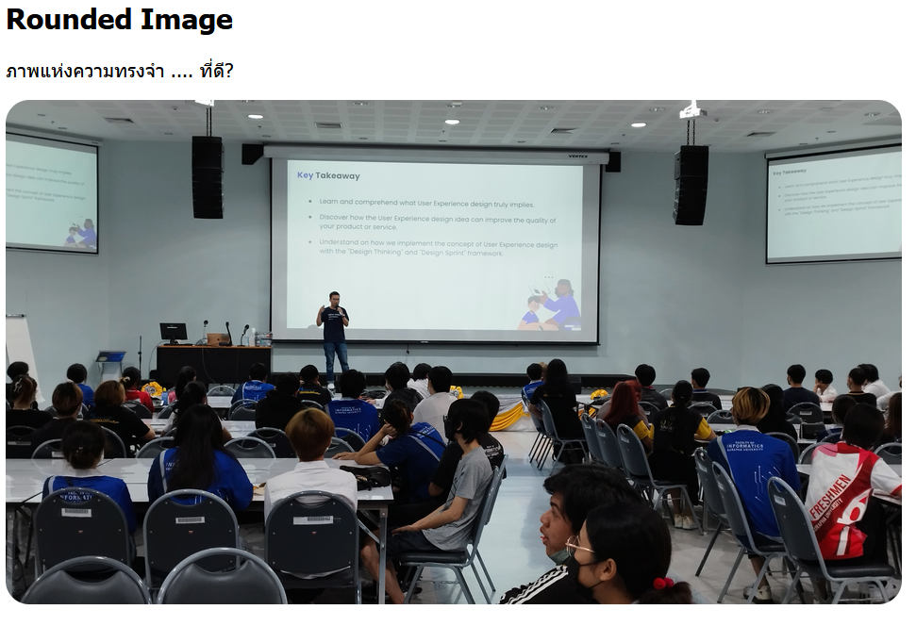

ตัวอย่างโค้ด เช่น

<!DOCTYPE html>

<html lang="th">

<head>

<meta charset="UTF-8">

<style>

img {

border-radius: 20px;

}

</style>

</head>

<body>

<h2>Rounded Image</h2>

<p>ภาพแห่งความทรงจำ .... ที่ดี?</p>

<img src="images/images_1.jpg" alt="ITDI Activity" width="50%" height="50%">

</body>

</html>

1. ให้นิสิตสร้างโฟล์เดอร์ใหม่ ชื่อ myproject
2. ในโฟลเดอร์นั้นให้สร้างโฟล์เดอร์ชื่อ css, js, และ images เพื่อเก็บไฟล์ .css, .js และ ไฟล์รูปภาพตามลำดับ
3. ทำการสร้างไฟล์ index.html ให้มีรูปแบบดังต่อไปนี้

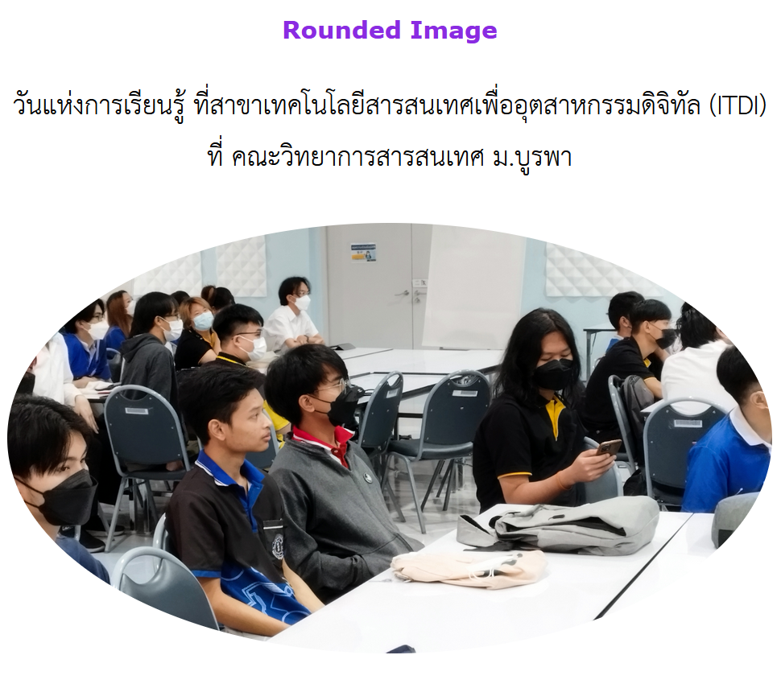

หมายเหตุ

การทำให้ขอบโค้งมนสามารถใช้ตัวเลขเป็นเปอร์เซ็นต์ได้ เช่น 30% และการกำหนดให้ภาพอยู่กึ่งกลางนั้น จะใช้เป็น block element ที่มีการตั้งค่า auto ให้กับ margin-left และ margin-right

ข้อมูลเพิ่มเติม <https://www.w3schools.com/howto/howto_css_image_center.asp>

**ผลลัพธ์ (โค้ด)**

<!DOCTYPE html>

<html lang="th">

<head>

<link rel="preconnect" href="https://fonts.googleapis.com">

<link rel="preconnect" href="https://fonts.gstatic.com" crossorigin>

<link href="https://fonts.googleapis.com/css2?family=Mitr:wght@200;300;400;500;600;700&family=Noto+Sans+Thai:wght@100..900&family=Prompt:ital,wght@0,100;0,200;0,300;0,400;0,500;0,600;0,700;0,800;0,900;1,100;1,200;1,300;1,400;1,500;1,600;1,700;1,800;1,900&display=swap" rel="stylesheet">

<meta charset="UTF-8">

<style>

img {

border-radius: 50%;

display: block;

margin-left: auto;

margin-right: auto;

}

.text-center {

text-align: center;

}

div {

margin: 30px;

width: auto;

font-family: "Prompt";

}

h3 {

color: blueviolet;

}

</style>

</head>

<body>

<div class="text-center">

<h3>Rounded Image</h3>

<p>วันแห่งการเรียนรู้ ที่สาขาเทคโนโลยีสารสนเทศเพื่ออุตสาหกรรมดิจิทัล (ITDI)</p>

<p>ที่ คณะวิทยาการสารสนเทศ ม.บูรพา</p>

<img src="images/images_3.jpg" alt="ITDI Activity" width="50%" height="50%">

</div>

</body>

</html>

**3. การจำลองหน้าเว็บ Youtube**

เราจะทำการจำลองหน้าเว็บ Youtube ในลักษณะและรูปแบบการออกแบบ ดังนี้

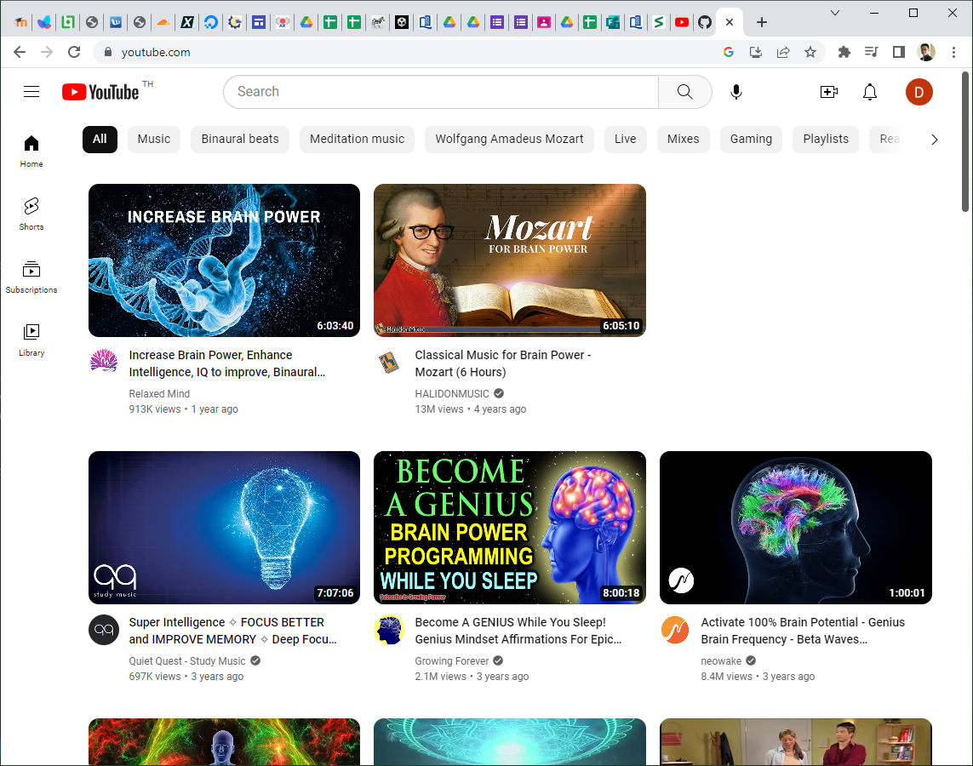

จงสร้างหน้าเว็บที่มีรูปแบบต่อไปนี้

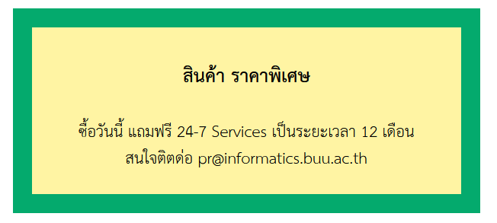

1. ให้นิสิตสร้างเว็บเพจชื่อ my-youtube.html
2. ทำการใส่ภาพและปรับแต่งให้มีขนาด 300px และใส่ input สำหรับการค้นหา โดยให้มีคำว่า Search อยู่ในช่องค้นหาด้วย

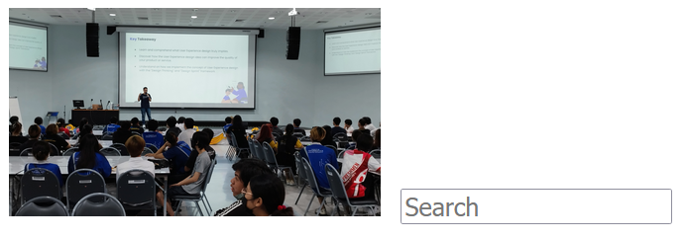

ตัวอย่างโค้ด

<!DOCTYPE html>

<html>

<head>

<title>YouTube.com Clone</title>

<style>

.thumbnail {

width: 300px;

}

.search-bar {

font-size: 20px;

margin-left: 12px;

}

</style>

</head>

<body>

<img class="thumbnail" src="images/images_1.jpg">

<input class="search-bar" type="text" placeholder="Search">

</body>

</html>

1. ให้นิสิตทดลองทำเว็บดังนี้
2. ให้นิสิตแยกไฟล์ html และ css

สถานะปกติ 🡪 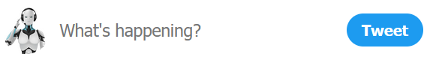

เมื่อโดนคลิก 🡪 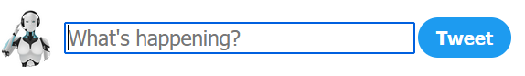

**ผลลัพธ์ (โค้ด)**

**4. CSS Display Property**

Display ใน CSS คือการบอกให้ element แสดงบนหน้าจออย่างไร โดยเป็นการสร้างพื้นที่ของ element นั้น ๆ ในบรรทัด เช่น อยู่ในบรรทัดเดียวกัน หรือใช้พื้นที่ทั้งบรรทัด หรือใช้พื้นที่บางส่วนเท่าที่จำเป็น หรือไม่แสดงอะไรเลย เป็นต้น

ตัวอย่างที่ใช้บ่อย

* display: none;
* display: inline;
* display: block;
* display: inline-block;
* เพิ่มเติม <https://www.w3schools.com/cssref/pr_class_display.php>

ตัวอย่าง

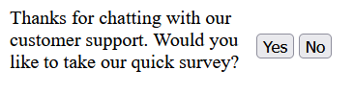

สามารถเขียนโค้ดได้ ดังนี้

HTML

<!DOCTYPE html>

<html>

<head>

<link rel="stylesheet" href="css/8b.css">

</head>

<body>

<p>

Thanks for chatting with our customer support. Would you like to take our quick survey?

</p>

<button>Yes</button>

<button>No</button>

</body>

</html>

CSS

p {

display: inline-block;

width: 200px;

vertical-align: middle;

}

จงสร้างหน้าเว็บที่มีรูปแบบต่อไปนี้

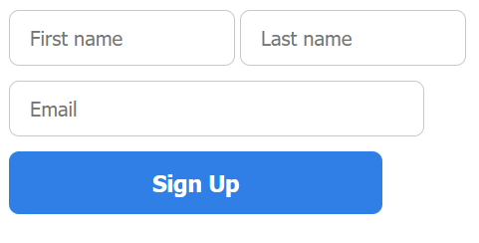

**ผลลัพธ์ (โค้ด)**

**5. Try it yourself!**

ให้นิสิตเพิ่มเติมหน้าเว็บ my-youtube.html ให้มีลักษณะ ดังนี้

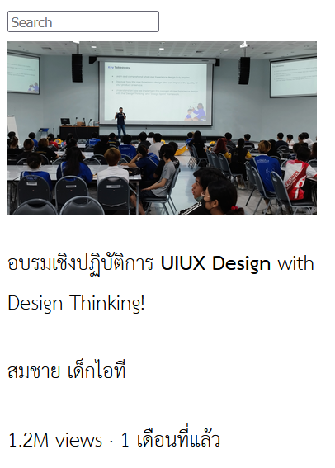

class=”search-bar”

class=”thumbnail”

class=”video-author”

class=”video-title”

class=”video-stats”

**ผลลัพธ์ (โค้ด)**

Reference: <https://supersimple.dev/courses/html-css-course>